الجمهورية الجزائرية الديمقراطية الشعبية
وزارة التعليم العالي والبحث العلمي
جامعة زيان عاشور
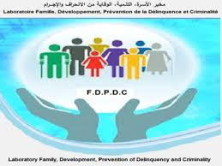
معهد علوم وتقنيات النشطات البدنية والرياضية
قسم النشاط التربوي
بالتعاون مع
مخبر الأسرة، التنمية، الوقاية من الانحراف والاجرام جامعة الجزائر ـــ02 ـــ
ينظم:
ملتقى وطني حول أساسيات النشر العلمي في المجالات المحكمة
(التطورات والاتجاهات الحديثة)
إستمارة مشاركة
يشرفني أن أعلن عن رغبتي في التسجيل للمشاركة في الملتقى الوطني:
وذلك بالبحث:
عنوان المداخلة:..........................................................................................................
..........................................................................................................................
الاسم واللقب:............................................................................................................
المهنة الحالية:............................................................................................................
الدرجة العلمية:...........................................................................................................
المؤسسة الأصلية:........................................................................................................
الهاتف:..................................................................................................................
البريد الإلكتروني:.........................................................................................................
الملخص:
.................................................................................................................................................................................................................................................
الكلمات المفتاحية:
..................................................................................................................................................................................................................................................

